关于开展2018级新生学籍电子注册信息
自查工作的通知

各学院（部）：
新生学籍电子注册是发放毕业证书、学位证书及学历、学位电子注册的重要依据。根据《重庆市教育委员会办公室关于做好2018年普通高校新生入学资格复查和学籍电子注册及在校生学年电子注册工作的通知》（渝教办函〔2018〕274号），进一步做好我校学生学籍电子注册工作，保证学生学籍信息准确无误，请各学院（学部）通知组织学生及时登录学信网（http://www.chsi.com.cn/）进行学籍信息自查核对工作。核对信息包括：考生号、学号、姓名、性别、身份证号、出生日期、民族、专业、学制、层次、入学日期、预毕业日期等。
学籍信息自查完成时间：2018年9月29日下午17:00。
未尽事宜请联系教务处成绩与学籍科，联系电话：68251570。
新生学籍电子注册政策性很强，各学院（部）务必要高度重视，加强领导，进一步明确责任，加强督查落实。
附：新生学籍电子注册信息自查操作流程

教务处成绩与学籍科
2018年09月27日
新生学籍电子注册信息查询操作流程
一、操作方法：
1.进入“中国高等教育学生信息网（学信网）”，http://www.chsi.com.cn，如下图：

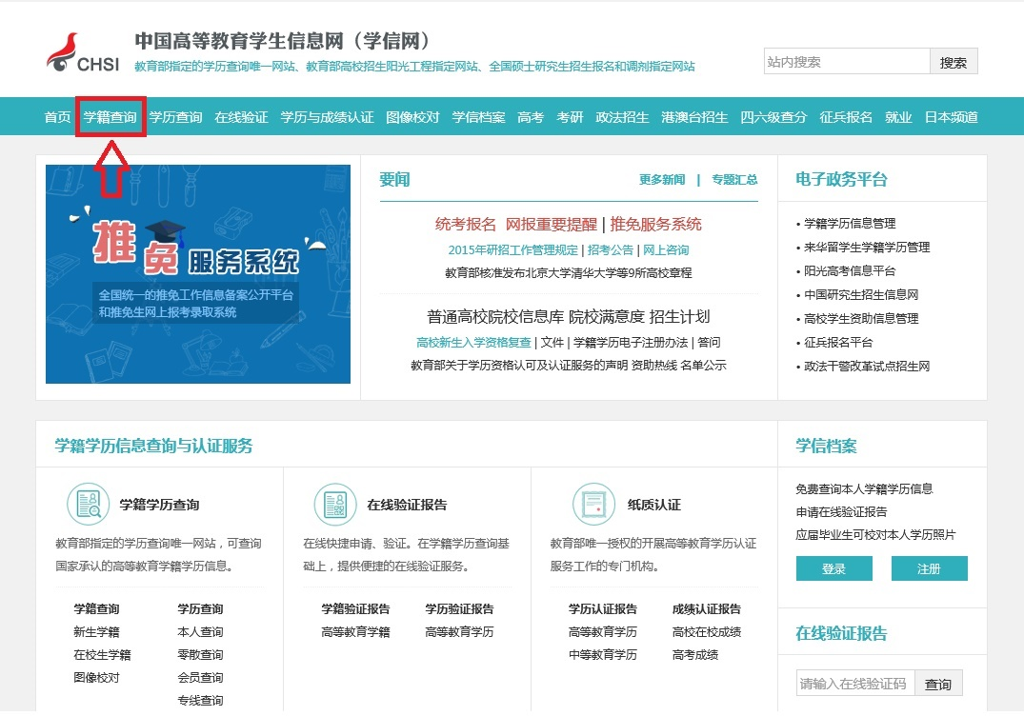
2.点击“学籍查询”， 弹出用户登录界面。如下图：
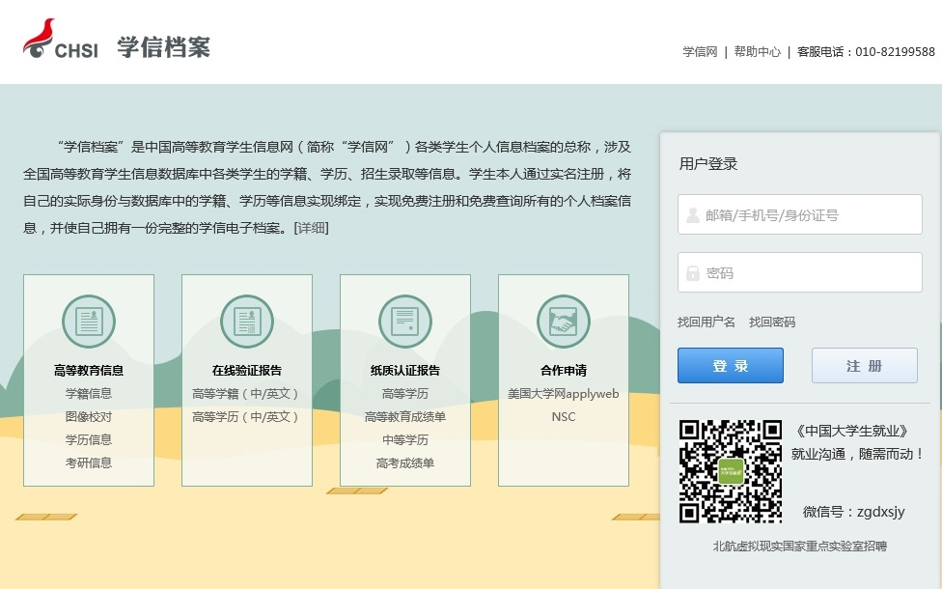
3.登录学信档案（已经注册的用户）或者“注册学信网账号”（未注册的用户），查询自己的相关信息，如下图：
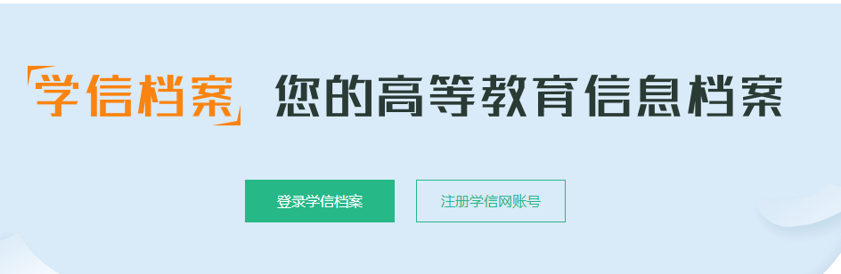
4.通过邮箱实名注册后，填写完整的电子档案（证件号码务必填写身份证号），如下图：
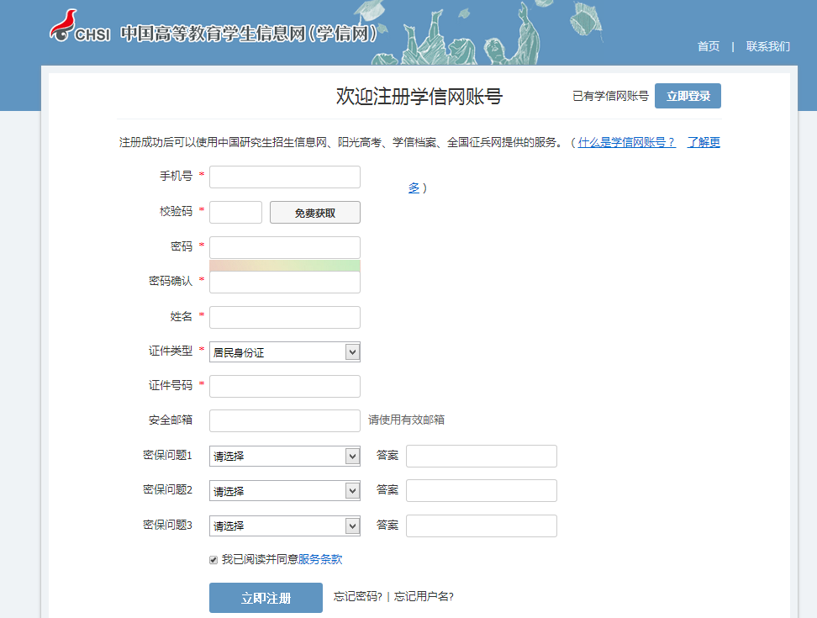
5.填写完毕后，个人用户登录，如下图：
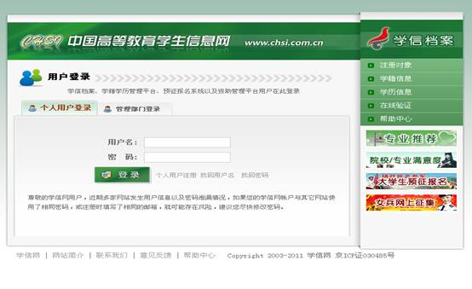
6.登录进入后，如下图：
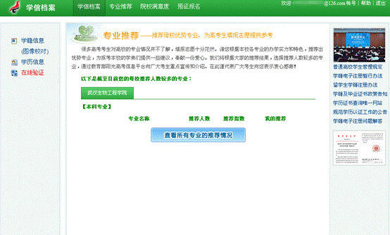
7.点击“学籍信息”，进入个人学籍档案，可以看到个人信息，图片等。如下图：
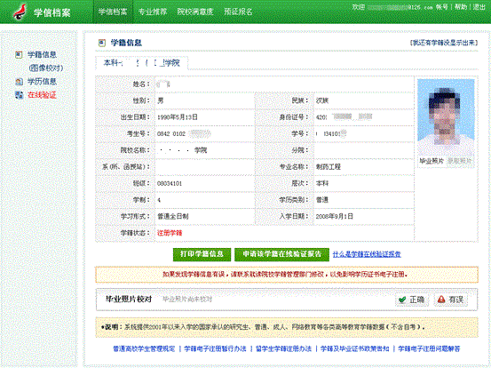
重要提示：请务必牢记自己的学信网用户名及密码，以方便今后学习和工作需要。
二、常见问题：
1.实名注册后可享受的服务
（1）.永久免费查询自己的学籍信息；（2）.永久免费查询自己的学历信息
2.为什么要提供手机号
为了保证帐号安全，一些操作，如找回密码，用户可能需要输入我们发送到手机的校验码。实名注册时也可以使用手机校验码来绑定用户的身份。
3.为什么要提供真实的身份证号和姓名
我们使用您提供的身份证号和姓名与全国高等教育信息库进行核对，从而为您提供免费查询个人学籍和学历信息的服务。因此如果没有提供真实的身份证号和姓名，您将无法免费查询自己的学籍学历信息。
4.忘记密码怎么办？
点击找回密码 ，按提示进行操作。
5.忘记用户名怎么办？
点击找回用户名，按提示进行操作。
6.如何换一个用户名?
如果原来的用户名（常用邮箱）不再使用了，可以更换您的用户名。登录系统后，点击右上角的“帐户”链接，然后点击左侧的“修改用户名”链接。
7.姓名填错了怎么办？
登录系统后，点击右上角的“帐户”链接，然后点击左侧的“修改个人信息”链接。
8.身份证号码提示已被注册怎么办？
a.首先确认以前是否曾经注册过学信网帐号，请点击找回用户名来找回您的用户名，如果忘记密码，请点击找回密码。
b.如果以前确实没注册过学信网帐号，请将身份证扫描或者拍照（图片请存为JPG格式，大小1MB以内）（注：该方法时间较长，建议不采用这种方式），以邮件方式发送至kefu@chsi.com.cn，邮件主题中写明您的姓名，在邮件内容中写明需要修改的内容、联系电话以及用来接收回复的邮件地址（不填写将回复至发信地址），本网站核对无误后将在三个工作日内处理好后通过电话或邮件通知您。
照片要求：（需符合以下要求，否则不予审核通过）
1. 拍摄时，手持本人身份证，将持证的手臂和上半身整个拍进照片，脸部清晰且不能被遮挡；
2. 确保身份证上的所有信息清晰可见、完整（没有被遮挡或者被手指捏住）；
3. 照片内容要求真实有效，不得做任何修改；
4. 仅支持.jpg .jpeg .png .gif 的图片格式，图片大小不超过300K。
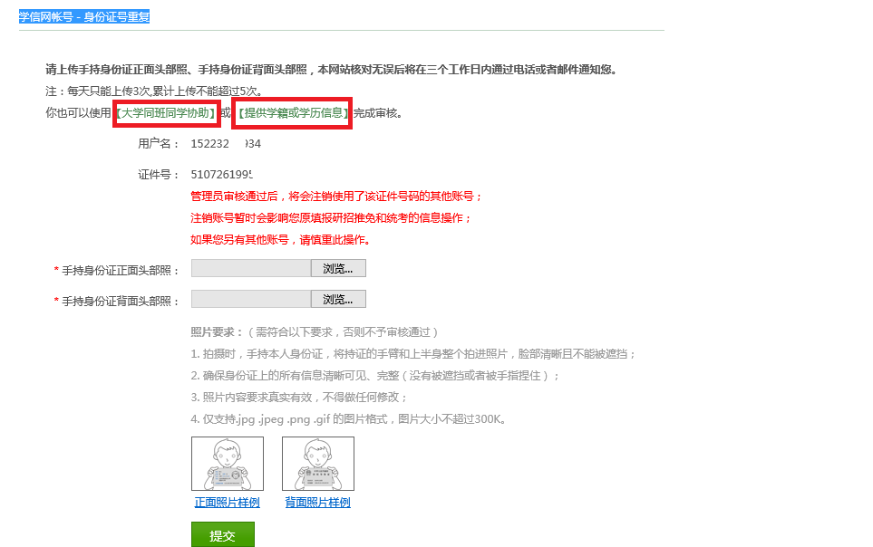
c. 你也可以使用【大学同班同学协助】或 【提供学籍或学历信息】完成审核。
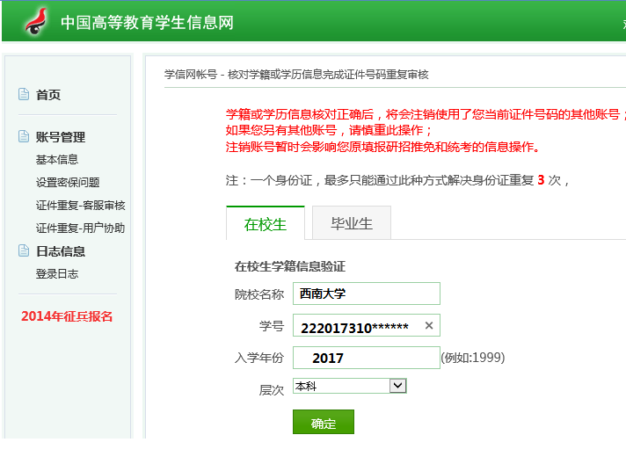
该方法只有3次机会
记住：只能填“西南大学”

9.学信中心联系方法
信息处、学信咨询服务有限公司：
通讯地址：北京市海淀区学院路37号北京航空航天大学6分箱
总机电话：010-82336088（中继线）
客户服务热线：010-82199588 010-82336088-202
客服传真：010-82338423
网站客服邮箱：kefu@chsi.com.cn 投诉邮箱：tousu@chsi.com.cn

